Entidades y presentación de la Capa DAO

Entidades y Presentación
Objetivo:
Esta sección tiene como objetivo principal presentar las entidades de dominio esenciales para la gestión bibliotecaria del proyecto, a saber, Libro y FichaBibliografica.
Analizaremos la estructura interna de estas clases, incluyendo la gestión directa de sus atributos de identificación y estado id y eliminado.
Posteriormente, se introducirá el patrón de diseño Data Access Object (DAO), fundamental para definir una capa de abstracción clara y desacoplada entre estas entidades de negocio y la infraestructura de persistencia de datos.
Entidades (modelado e implementación
Entidad Libro (A)
Paquete entities

Dentro del proyecto, creamos un paquete específicamente dedicado a las entidades de nuestro sistema.
En este paquete, incorporamos todas las clases que representan los elementos fundamentales de nuestro modelo de datos, es decir, los objetos principales que existen y se gestionan en la base de datos.
Para este trabajo en particular, definimos y creamos las entidades centrales que son Libro y FichaBibliografica. Cada una de estas clases incluye los atributos esenciales para su correcta identificación, gestión y persistencia dentro de la aplicación.
Estructura y Atributos de la Clase Libro
Este segmento de código Java presenta la implementación de la clase Libro, que funciona como una entidad de dominio fundamental dentro del paquete entities. Su propósito central es modelar y gestionar la información relativa a un libro individual dentro de un sistema de gestión bibliotecaria.
Campos y reglas:
- id : Long (PK)
- eliminado : Boolean (baja lógica)
- titulo : String — NOT NULL, máx. 150
- autor : String — NOT NULL, máx. 120
- editorial : String — máx. 100
- anioEdicion : Integer
- fichaBibliografica : FichaBibliografica — relación 1→1.
Propiedades de Identificación y Estado
La clase incluye dos atributos clave para la gestión a nivel de persistencia:
- id (Long): Actúa como el identificador único de la entidad.
- eliminado (Boolean): Implementa un mecanismo de borrado lógico. Su valor por defecto en el constructor vacío es false, indicando que el registro está activo.
Propiedades Descriptivas
Se definen atributos específicos que describen el libro, como titulo, autor, editorial y anioEdicion.
Relaciones de Entidad
El atributo fichaBibliografica (de tipo FichaBibliografica) establece una relación de asociación entre la entidad Libro y la entidad FichaBibliografica. Esta relación permite enlazar los datos básicos del libro con su información de catalogación estandarizada.
Métodos y Comportamiento
Constructores
La clase proporciona dos constructores esenciales:
- Constructor por defecto (Libro()): Permite la creación de instancias sin necesidad de proporcionar valores iniciales, estableciendo eliminado a false.
- Constructor parametrizado: Facilita la creación de una instancia completamente inicializada con todos los atributos requeridos.
Métodos de Acceso (Getters y Setters)
Para mantener la integridad de los datos y respetar la Encapsulación, la clase expone métodos get (para leer) y set (para modificar) para cada uno de sus atributos privados. Estos métodos de acceso son vitales para interactuar con la entidad desde otras capas del sistema.
El Método toString()
La sobrescritura del método toString() facilita la depuración y el registro de información. Este método devuelve una representación textual de la instancia de Libro, incluyendo sus atributos principales y accediendo condicionalmente al isbn a través de la fichaBibliografica asociada.
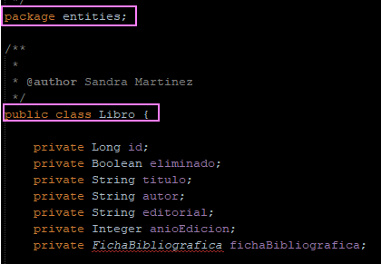
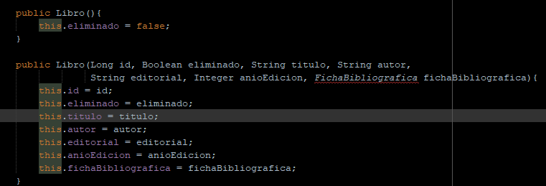
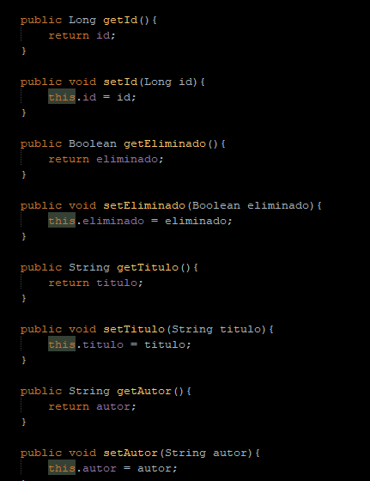
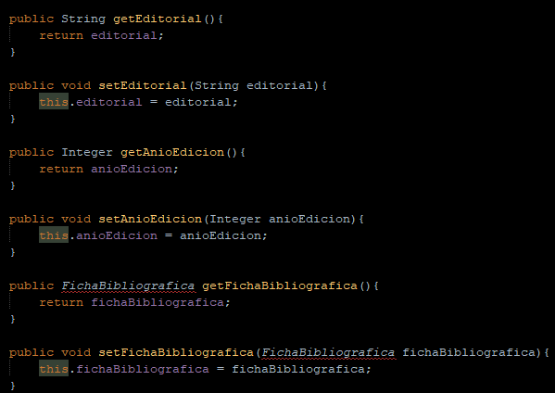
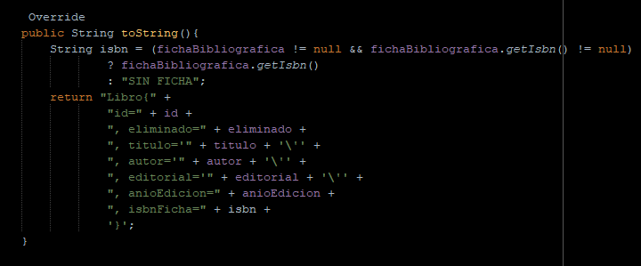

3.2. Entidad FichaBibliografica (B)
Complementando la entidad Libro, la clase FichaBibliografica también reside en el paquete de entidades y cumple un rol fundamental en el modelado del dominio.
Su objetivo principal es encapsular y gestionar la información descriptiva y de catalogación asociada a un recurso bibliográfico. A diferencia de la clase Libro, que se centra más en los detalles del ejemplar (como su estado y atributos de inventario), FichaBibliografica centraliza los metadatos clave (como el ISBN, el resumen y la clasificación), facilitando la identificación unívoca del recurso y asegurando el cumplimiento de estándares bibliográficos.
Esta separación estructural entre el inventario (Libro) y la descripción (FichaBibliografica) contribuye a un diseño de datos robusto y flexible. Además, promueve la reutilización de la información descriptiva al permitir que otros tipos de recursos (no solo libros) puedan hacer referencia a una FichaBibliografica en futuros desarrollos del proyecto.
Campos y reglas:
- id : Long (PK)
- eliminado : Boolean (Baja lógica)
- isbn : String — UNIQUE, máx. 17
- clasificacionDewey : String — máx. 20
- estanteria : String — máx. 20
- idioma : String — máx. 30
Estructura y Atributos de la Clase FichaBibliografica
Este segmento de código Java presenta la implementación de la clase FichaBibliografica, que funciona como una entidad de dominio complementaria dentro del paquete entities. Su propósito central es modelar y gestionar la información descriptiva y de catalogación asociada a un recurso bibliográfico.
Propiedades de Identificación y Estado
La clase gestiona directamente los atributos clave para su persistencia y estado:
- id (Long): Actúa como el identificador único de la entidad.
- eliminado (Boolean): Implementa un mecanismo de borrado lógico (soft delete). Su valor por defecto en el constructor vacío es false, indicando que el registro está activo.
Propiedades Descriptivas
Se definen atributos específicos que describen y catalogan el recurso:
- isbn: Código estándar internacional utilizado para la identificación unívoca del recurso.
- clasificacionDewey: Código numérico utilizado para la categorización temática.
- estanteria: Atributo que indica la ubicación física o sección dentro de la biblioteca.
- idioma: Especifica el idioma en el que está escrito el recurso.
Métodos y Comportamiento
Relaciones de Entidad
La clase FichaBibliografica está diseñada para ser referenciada por otras entidades, como Libro. Esta relación de asociación permite separar la información de inventario de los metadatos de catalogación, promoviendo la reutilización y la integridad de los datos.
Constructores
La clase proporciona dos constructores esenciales:
- Constructor por defecto (FichaBibliografica()): Permite la creación de instancias sin valores iniciales, estableciendo eliminado a false.
- Constructor parametrizado: Facilita la creación de una instancia completamente inicializada con todos los atributos requeridos.
Métodos de Acceso (Getters y Setters)
Para mantener la integridad de los datos y respetar la Encapsulación, la clase expone métodos get (para leer) y set (para modificar) para cada uno de sus atributos privados. Estos métodos de acceso son vitales para interactuar con la entidad desde otras capas del sistema.
El Método toString()
La sobrescritura del método toString() facilita la depuración y el registro de información. Este método devuelve una representación textual de la instancia de FichaBibliografica, incluyendo todos sus atributos de catalogación.

Patrón DAO (Data Access Object)
El patrón Data Access Object (DAO) es un patrón de diseño estructural cuyo objetivo fundamental es abstraer y encapsular la lógica de acceso a la fuente de datos de una aplicación. En esencia, actúa como un puente entre la lógica de negocio de la aplicación (donde residen las reglas y la manipulación de las entidades) y la tecnología de persistencia utilizada (como una base de datos relacional).
El DAO se materializa generalmente mediante una interfaz que define el contrato de operaciones de persistencia (guardar, buscar, actualizar, eliminar, conocido como CRUD) y una clase de implementación que contiene el código específico para interactuar con la base de datos (por ejemplo, sentencias SQL o llamadas a una librería de persistencia).
Importancia en el Presente Trabajo Práctico
La implementación del patrón DAO es crucial para la arquitectura de este proyecto por las siguientes razones:
- Desacoplamiento de Capas: El DAO aísla las clases de entidad (Libro y FichaBibliografica) de los detalles técnicos de la persistencia. La lógica de la aplicación puede utilizar métodos como dao.guardar(libro) sin necesidad de saber si la información se está guardando en una base de datos MySQL o en otro medio.
- Mantenibilidad y Flexibilidad: Si en el futuro se decidiera cambiar la tecnología de la base de datos o el framework de persistencia, solo sería necesario modificar la implementación del DAO, dejando intactas las entidades y la lógica de negocio.
- Organización y Claridad: Al crear una capa dedicada exclusivamente a la persistencia, el código de las entidades se mantiene enfocado únicamente en el modelo de datos, y el código de negocio se centra puramente en las reglas del sistema, promoviendo el principio de separación de responsabilidades.
- Gestión Centralizada del Soft Delete: El DAO es la capa responsable de aplicar la regla del borrado lógico (soft delete). Al realizar consultas para obtener entidades activas, es el DAO quien debe asegurarse de aplicar el filtro WHERE eliminado = false, garantizando que los registros marcados como eliminados no sean visibles en la aplicación.
En síntesis, el patrón DAO garantiza que el proyecto tenga una arquitectura robusta, flexible y preparada para futuras expansiones y cambios tecnológicos.

